**Влияние скорости перемешивания в процессе синтеза на кинетику роста и морфологические параметры наносфер кремнезема**

***Муравьева Л.Н.***

*Студент, 2 курс магистратуры*

*Московский государственный технический университет имени Н.Э. Баумана, факультет фундаментальных наук, Москва, Россия*

*E-mail: lyubovnmuravyova@gmail.com*

Небольшое количество работ рассматривает влияние гидродинамических условий синтеза наночастиц кремнезема. Скорость перемешивания влияет на размер и дисперсию размеров наночастиц, но однозначной закономерности выявить по данным исследований не удается [1, 2]. Целью данной работы является выявление скоростных режимов процесса и их влияние на морфологические параметры наносфер и кинетику реакции.

Выбран химический состав (в моль∙л-1) Si(OC2H5)4 : Н2О : NH3·Н2О – 0.2 : 18.9 : 2.0. Исследовались скорости перемешивания: 102, 324, 473, 804, 1116, 1440 об∙мин-1. Контроль стадий синтеза выполняли с использованием метода термического анализа в онлайн режиме, описанном в работе [3].

Сложный процесс синтеза можно описать реакцией брутто:

Si(OС2Н5)4(ж) + 2H2O(ж)SiO2(тв)+ 4C2H5OH(ж) + ΔrН

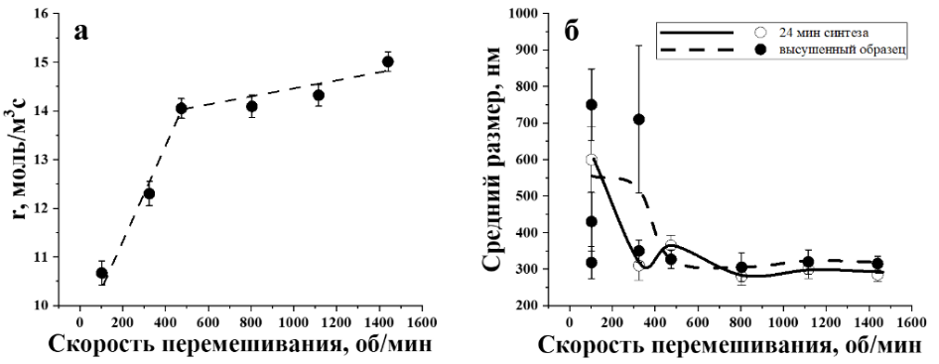По методике, описанной в [3], проведен анализ термических кривых, записанных в ходе реакции, и расчет скорости реакции (рис. 1а). Проведена оценка дисперсии размеров образцов в зависимости от скорости перемешивания для проб, взятых на 24 минуте синтеза и для высушенных образцов (рис 1б).

Рис. 1. **а** Значение скорости реакции; **б** Динамика изменения размера и дисперсии наносфер

Значительный рост скорости реакции наблюдается при увеличении скорости перемешивания от 100 до 470 об∙мин-1, что говорит о том, что реакция протекает в диффузионной области. При дальнейшем увеличении скорости перемешивания с 470 до 1440 об∙мин-1 скорость реакции меняется незначительно, что подчеркивает кинетическую область процесса. Начиная, с 470 об∙мин-1, т.е. в кинетической области синтеза, размер частиц имеет мономодальное распределение как в растворе, так и в высушенном состоянии, со средним размером частиц 310 нм и дисперсией 8 % и менее.

*Автор выражает благодарность научному руководителю Юрасовой Ирине Игоревне (доцент кафедры ФН5 МГТУ им. Н.Э. Баумана, к.х.н.) за оказанную помощь при выполнении данного исследования.*

**Литература**

1. Fernandes R., Raimundo I. Revising the synthesis of Stöber silica nanoparticles: A multivariate assessment study on the effects of reaction parameters on the particle size // Colloids and Surfaces A. 2019. Vol. 577. P. 1-7.

2. Gautam K. D., Ullas A. V. Effect of stirring speed on the morphology of nanosilica by sol-gel method // Materials Today: Proceedings. 2023. Vol. 74. P. 713-717.

3. Yurasova I.I., Yurasov N. I. Growth rate of SiO2 nanoclusters at different water: TEOS molar ratios in the presence of an alkaline catalyst // Russian J. of Physical Chemistry. 2021. Vol. 95. P. 1207-1211.